Министерство науки и образования РОССИЙСКОЙ ФЕДЕРАЦИИ

федеральное государственное бюджетное

образовательное учреждение высшего образования

«Казанский государственный энергетический университет»

Кафедра «ЦИФРОВЫЕ СИСТЕМЫ И МОДЕЛИ»

Отчет по лабораторной работе №1

ИССЛЕДОВАНИЕ СТАТИСТИЧЕСКИХ ФУНКЦИЙ СТАТИСТИЧЕСКИЕ МЕТОДЫ ОБРАБОТКИ ДАННЫХ

по дисциплине

«Теория вероятностей и математическая статистика»

Выполнил:

Студент гр. ПИ-1-22  
Соловьёв Л. А.

Проверил:

доц. Носков М. И.

# Казань 2023

Задание 1.1: Нормальное распределение

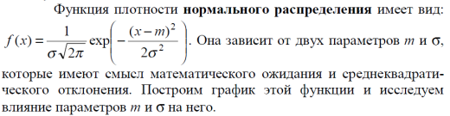

# 

Вывод: при увеличении m — график сдвигается вправо, а при уменьшении — сдвигается влево; при увеличении sig — график растагивается по оси x.

# Задание 1.2: Распределение хи-квадрат

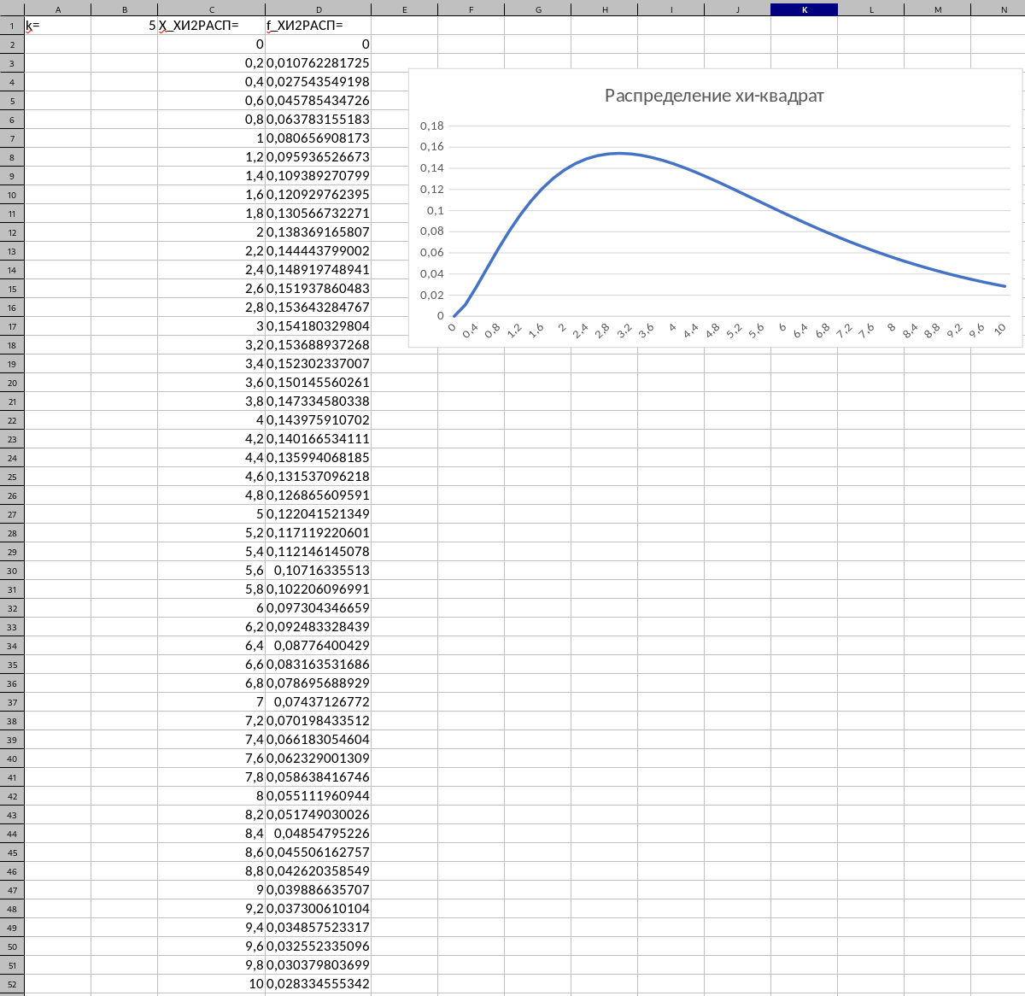

Вывод: при увеличении k — максимальное значение функции распределения соответствует большему значению x, при приближении к нижнему крайнему значению k(1) — максимум функции увеличивается, к верхнему крайнему значению k(483) — максимумы уменьшаются.

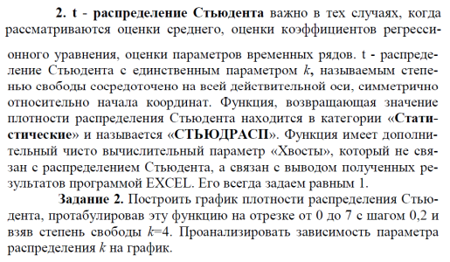Задание 1.3: t - распределение Стьюдента

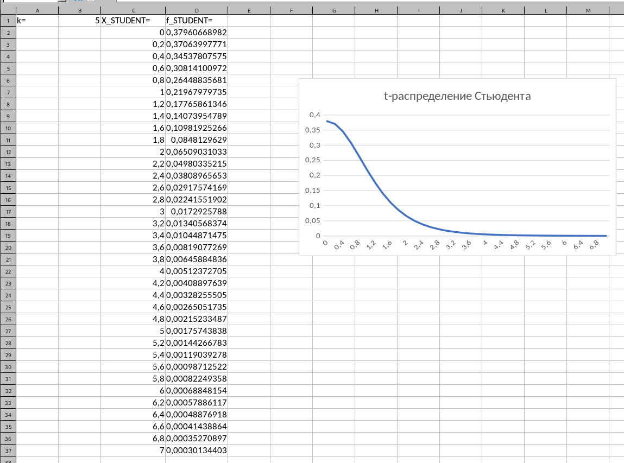

Вывод: при увеличении k — увеличивается изгиб графика, при уменьшении — уменьшается изгиб графика

Задание 1.4: Распределение Фишера  
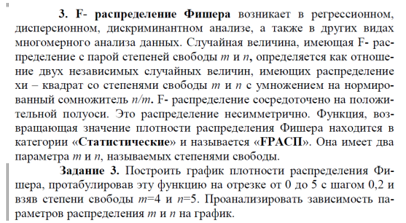

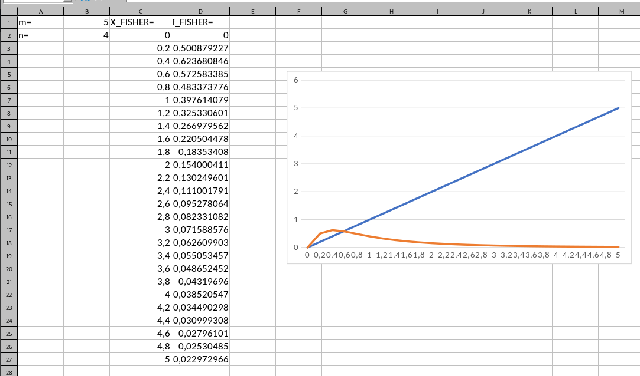  
  
  
  
  
  
  
  
  
  
  
Вывод: увеличение m — увеличение горизонтального изгиба графика, а уменьшение m — уменьшение горизонтального изгиба графика, увеличение n — увеличение вертикального изгиба графика, уменьшение n — уменьшение вертикального изгиба графика  
  
  
  
  
Часть 2. Обработка опытных данных, вариант 17:  
Построение Статистического ряда, Полигона, Гистограммы и Кумулятивной кривой.

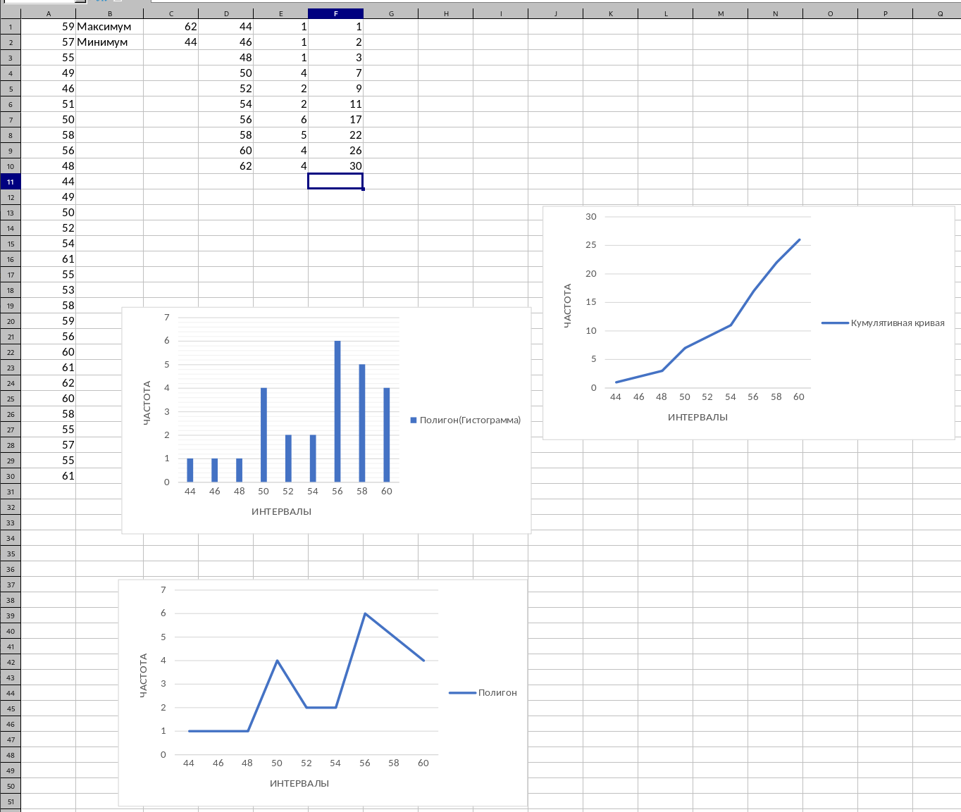  
  
Вывод по лабораторной работе: научились использовать функции распределений и создавать для них графики, созданию статистического ряда и его отображению(полигон/гистограмма/кумулятивная кривая), а так же анализу изменений графиков.